

**INGEGNERIA DEL SOFTWARE A.A 2019/2020**



**Professore:**

**Andrea De Lucia**

Alunni: Antonio De Matteo Girolamo Giordano

# ETransfer Problem Statement

1. **Purpose**

L’industria dei trasporti privati, in particolare quella degli autobus, sta avendo una grossa crescita nel settore; infatti, di anno in anno, un numero sempre maggiore di persone si affida a compagnie private per via dei loro servizi efficienti ad un prezzo relativamente basso. Al contrario, gli enti statali, offrono servizi scadenti a prezzi maggiori per cui, inevitabilmente, il numero di clienti sta subendo un grosso calo. Questo è dovuto anche alla disorganizzazione degli enti statali che crea, nei clienti ma anche nei dipendenti, diversi disagi, difatti:

-Gli autisti non sempre sono aggiornati preventivamente sulle tratte che dovranno effettuare il giorno dopo.

-I clienti non hanno strumenti semplici per poter acquistare i loro biglietti, come non hanno uno strumento aggiornato giornalmente su eventuali modifiche delle varie tratte

Lo scopo di ETransfer è quello di favorire, attraverso la nostra piattaforma, gli utenti, assicurandogli una facile gestione dei dati, tenendoli aggiornati su tutte le informazioni ( orario delle corse, tratte…) in tempo reale e consentendogli, inoltre, di effettuare varie operazioni come acquisto del biglietto, richiesta della tratta, delle fermate o delle corse.

1. **Target Environment**

La piattaforma potrà essere accessibile tramite dispositivi fissi quali pc tramite il browser offerto a seconda del sistema operativo (Chrome, Mozilla, Opera, Internet Explorer, Safari) ed accessibile anche tramite dispositivi mobile come Smartphone e Tablet per i sistemi operativi che supportano un browser web che rende possibile l’accesso alla piattaforma.

La piattaforma è rivolta ad un numero molto vasto di utenti quali autisti, manager, clienti , guest.

# Scenari

* 1. **Registrazione**

Marco, tornando a casa dopo una lunga giornata di lavoro, ha riscontrato diversi problemi con la sua auto ma fortunatamente è riuscito ad arrivare a destinazione. Tuttavia, il giorno seguente ha preferito non utilizzare la propria autovettura con la paura di causare ulteriori danni. Così, una volta rincasato, stava cercando un mezzo alternativo per raggiungere il posto di lavoro quando si è ricordato che un suo collega consulta la piattaforma ETransfer per spostarsi, e decide di fare lo stesso.

Una volta sul sito di ETransfer, gli appare la pagina web con la home in cui sono presenti varie sezioni per navigare sulla piattaforma ed i vari link che puntano al form di registrazione,login, le corse...

Marco decide di registrarsi, compilando i vari campi che gli offre il form per la registrazione, così inizia a riempire i campi che gli si presentano.

Nome:Marco Cognome:Lucini Indirizzo: via unisa Città: Salerno

[Email:marcolucini@gmail.com](mailto:marcolucini@gmail.com) Telefono:3345678347 Username :m.lucini Password:Lucmarc9

Successivamente clicca la voce “Registrati” e viene reindirizzato alla home.

# Primo acquisto.

Il cliente dopo essersi loggato, cliccando sulla sezione “Le nostre corse” , viene caricata una pagina in cui verranno visualizzate tutte le corse in una tabella con vari campi:

* Partenza
* Arrivo

-Data

-Orario di Partenza

-Durata

-Prezzo.

Quindi seleziona la corsa con “Foggia” come città di partenza e “Milano”, come città di destinazione, orario di partenza :”8:30 e data di partenza:26/04/2020;

Una volta scelta la corsa, Marco clicca su uno dei campi e Successivamente il sistema gli caricherà una pagina con le informazioni specifiche di questa corsa

-città di Partenza : Foggia

-Fermate: Roma,Napoli

-città di arrivo: Milano

-Bus: Mercedes

-Orario Partenza: 9.40

-orario arrivo: 20:50

Marco così specifica,nel campo del numero dei biglietti che si vuole comprare, il numero uno e clicca sulla voce “acquista” .

Il sistema porta Marco sulla schermata di pagamento con pagamento Carta di credito/debito, e il sistema gli visualizzerà un form in cui dovrà compilare i vari campi:

Intestatario Carta: Marco Lucini Numero di Carta: 5168441223630339 Data di scadenza: 06/2026

CVV: 202.

Una volta inseriti i dati, Marco preme sulla voce Acquista.

Il sistema notificherà Marco dell’acquisto avvenuto con successo e sarà reindirizzato alla home. Sul suo profilo apparirà salvato il biglietto che ha appena acquistato, con le seguenti informazioni:

-Partenza: Foggia

-Arrivo: Milano

-Data partenza: 26/04/2020

-Orario: 9:40

-Durata: 600’

-Nome e Cognome: Marco Lucini

-Quantità:1

-Data Acquisto: 25/04/2020

-Prezzo:10 €

# Login

Il guest preme sulla sezione per loggarsi presente nel menù del sito. Viene reindirizzato in un form contenente username e password.

Il guest inserisce username: carlo.dipietro99

password: mipiaceviaggiare19

Il sistema, dopo aver convalidato i campi, porterà il guest che in questo momento sarà riconosciuto come cliente all’interno della sua homepage.

# 3.4 Manager aggiunge una nuova fermata, richiesta da un utente, alla corsa

Carlo, il manager della compagnia, ha ricevuto una richiesta da parte di un cliente per l’aggiunta della fermata “Roma” alla tratta Salerno-Milano in partenza il giorno 22/08/2020 e, volendo soddisfarlo, decide di recarsi nella seziona “richiesta fermata” presente sotto la sezione “visualizza richieste” e gli verranno visualizzate tutte le richieste fatte dai clienti organizzate nel seguente modo

Nome Fermata Partenza Arrivo

Orario Partenza

Tra queste vede quella in questione e nella colona “azioni” clicca sul pulsante per aggiungere la fermata alla corsa.

1. **Requisiti funzionali**
   1. Registrazione: Il sistema deve consentire al cliente di potersi registrare sulla piattaforma tramite un apposito form
   2. Login Il sistema deve consentire al cliente/Il manager/L’autista di potersi loggarsi sulla piattaforma tramite un apposito form
   3. Inserire una nuova tratta: Il sistema deve consentire al manager di poter inserire una nuova tratta nell’apposito elenco
   4. Inserire una corsa: Il sistema deve consentire al manager di poter inserire una nuova corsa relativa ad una tratta presente nell’apposito elenco
   5. Consultare le informazioni sulla propria area utente: Il sistema deve consentire al manager/il cliente/l’autista di potersi vedere le proprie informazioni
   6. Aggiungere un autista: Il sistema deve consentire al manager di inserire un nuovo autista compilando il suo form
   7. Visualizzare i biglietti venduti: Il sistema deve consentire al manager di poter vedere quanti biglietti sono stati venduti con il rispettivo ricavato
   8. Acquistare il biglietto: Il sistema deve consentire al cliente di poter, una volta scelta la tratta, comprare un biglietto
   9. Visualizzazione informazioni corsa: Il sistema deve consentire al cliente/il manager/l’autista di poter vedere le informazioni riguardanti la corsa selezionata
   10. Aggiunta bus: Il sistema deve consentire al manager, dopo aver comprato un nuovo bus, di poterlo inserire all’interno del sistema
   11. Informazione bus: Il sistema deve consentire al cliente/il manager/l’autista di poter vedere le informazioni di ogni bus
   12. Recupero Password: il sistema invia al cliente un email, all’indirizzo specificato, con la propria password.
   13. Inserire una fermata: Il sistema deve consentire al manager di poter inserire una nuova fermata relativa ad una corsa presente nell’apposito elenco
   14. Logout: Il sistema deve permettere a qualsiasi attore di uscire dal sito
   15. Visualizza Richiesta Corsa : il sistema permette al manager di visualizzare le richieste delle corse
   16. Visualizza Richiesta Fermata : il sistema permette al manager di visualizzare le richieste delle corse
   17. Visualizza Richiesta Tratta : il sistema permette al manager di visualizzare le richieste delle tratte
   18. Visualizzazione Autisti: il sistema permette al manager di visualizzare i propri autisti
   19. Visualizzazione Corse: il sistema permette a qualsiasi attore di vedere le corse disponibili
   20. Elimina Fermata: il sistema permette al manager di poter eliminare una fermata
   21. L’azienda: il sistema permette a qualsiasi utente di poter vedere la storia dell’azienda
   22. Visualizzazione biglietti comprati: il sistema permette al cliente di poter vedere i biglietti comprati nella propria area utente
   23. Visualizzazione corse autista: il sistema permette ad ogni autista di poter vedere tutte le corse che dovrà effettuare
   24. Richiesta Corsa: il sistema permette all’utente di richiedere al manager una corsa
   25. Richiesta Fermata: il sistema permette all’utente di richiedere al manager una fermata
   26. Richiesta Tratta: il sistema permette all’utente di richiedere al manager una tratta
2. **REQUISITI NON FUNZIONALI**

**5.1 Usability**: L’utente tramite un’interfaccia semplice ma accurata, riceverà informazioni che lo aiuteranno a navigare al meglio all’interno del sistema.

1. **Casi d’uso**

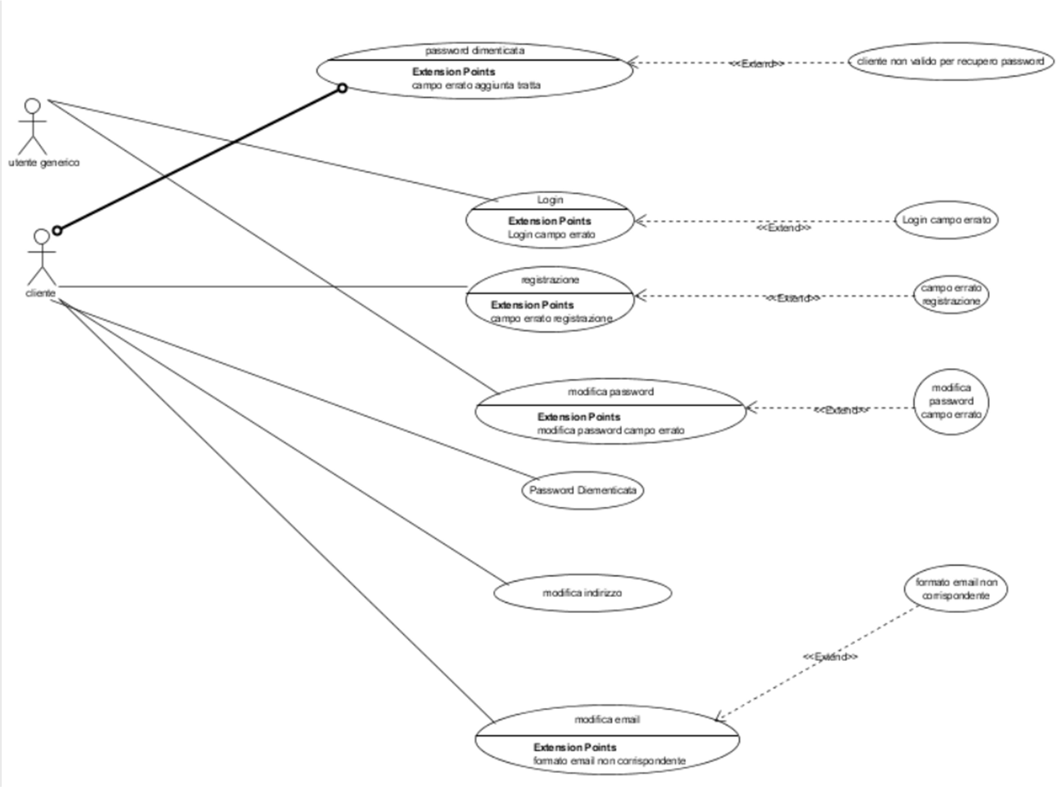

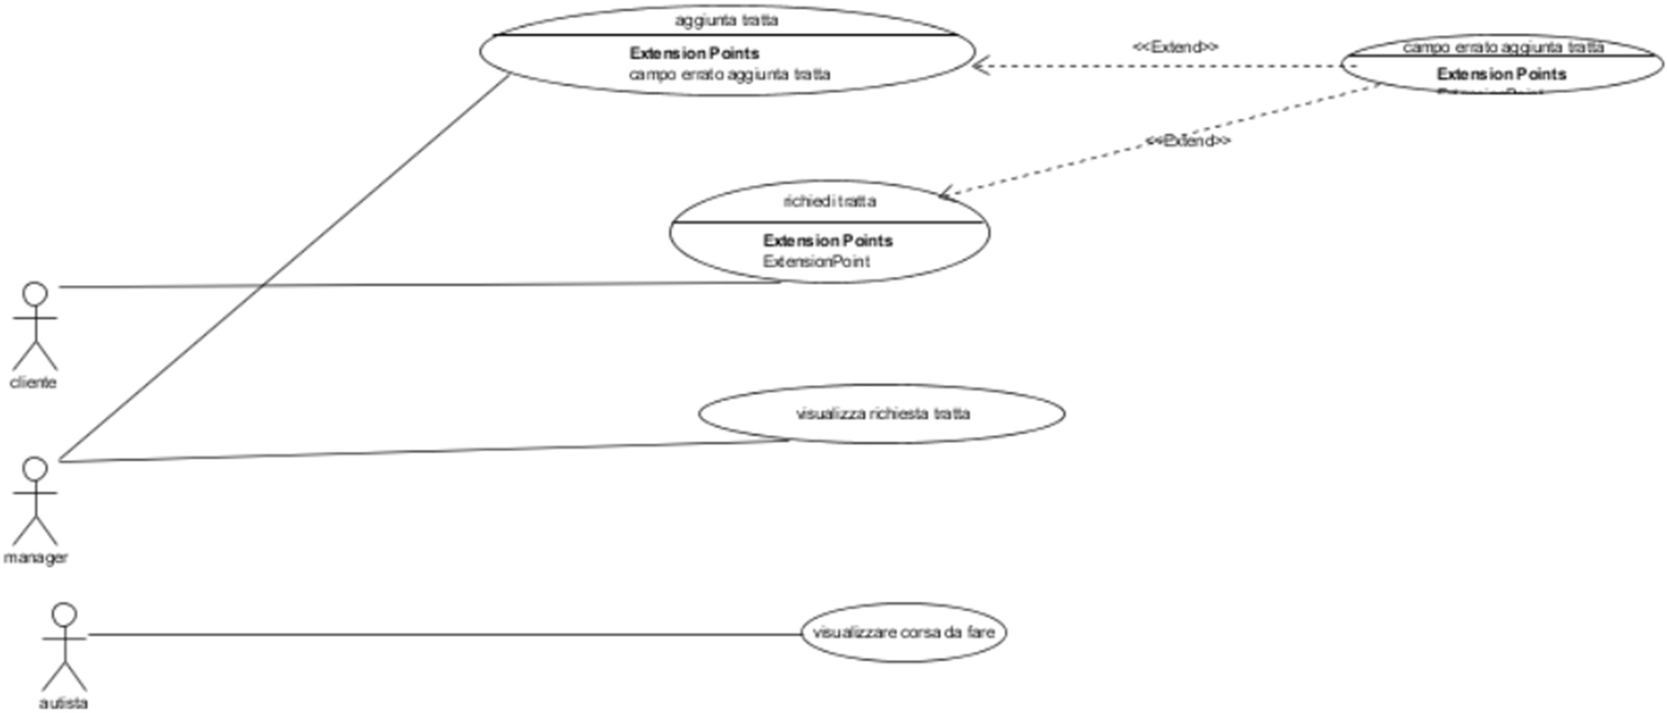

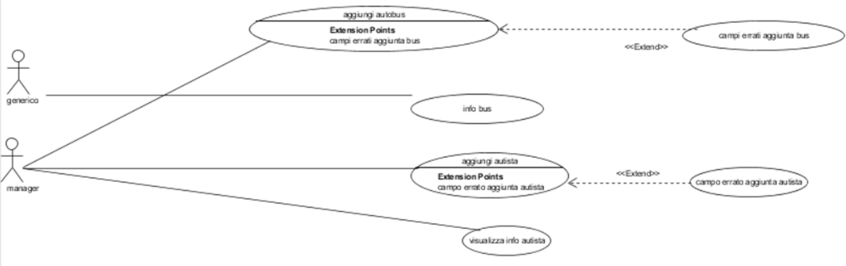

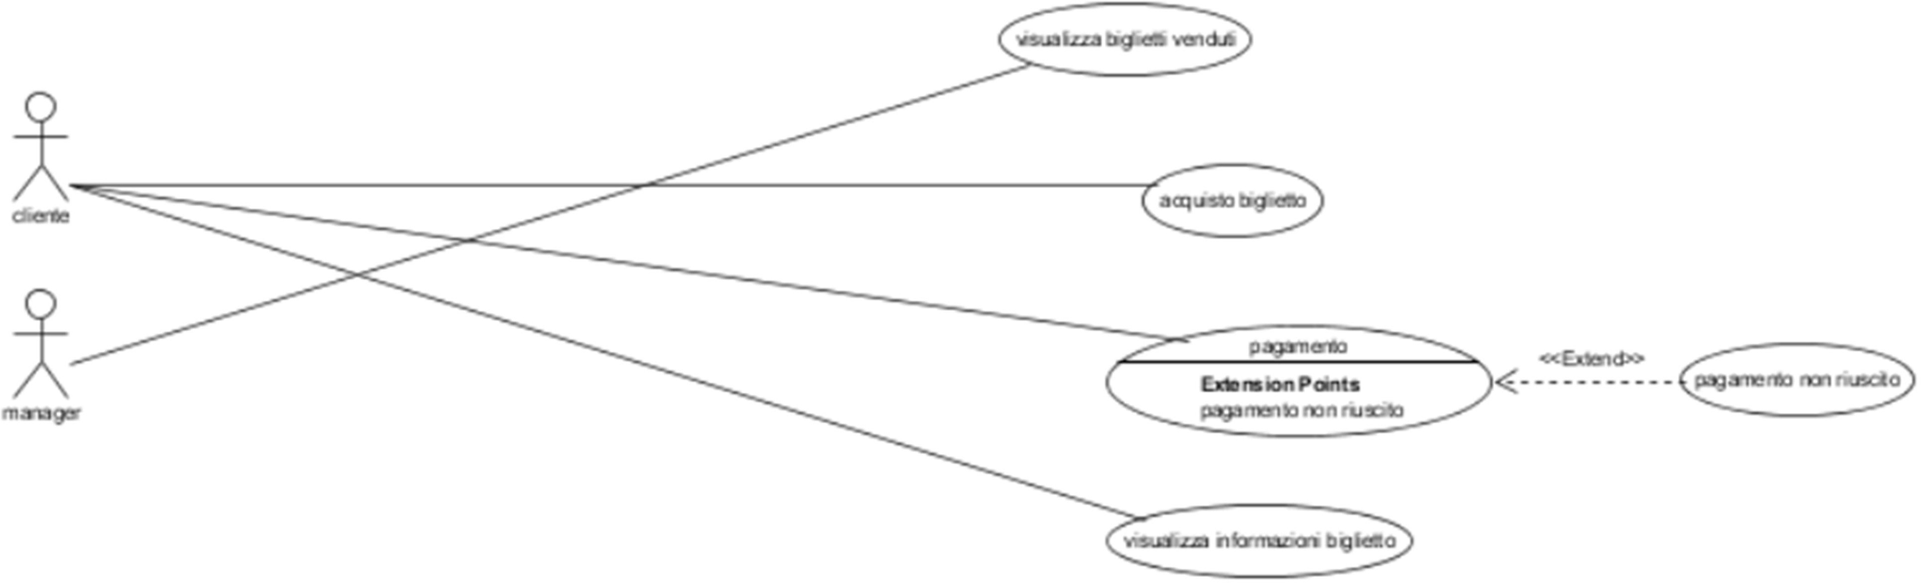



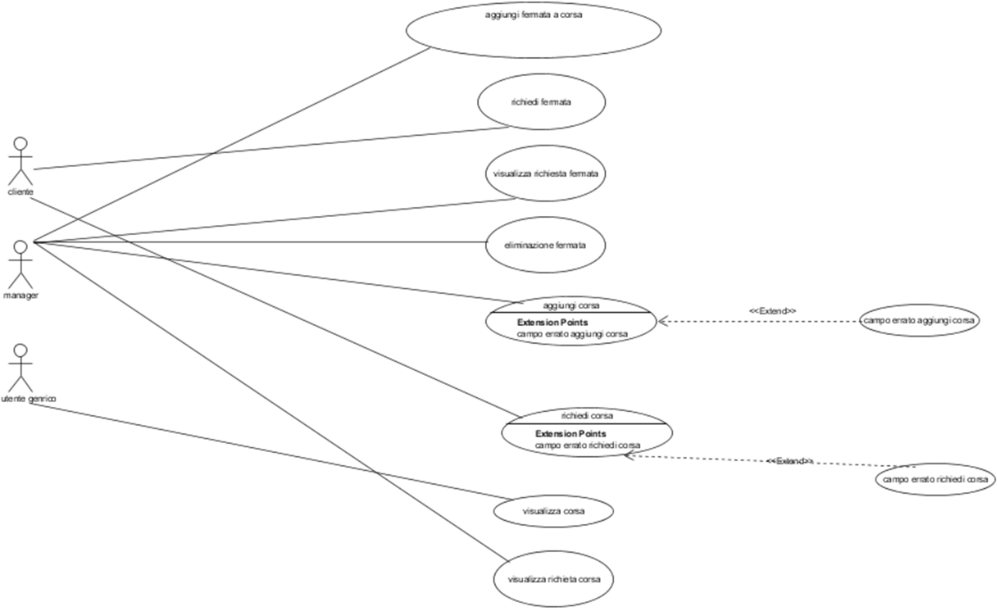

|  |  |
| --- | --- |
| **Use case name** | Registrazione |
| **Participating Actors** | Cliente |
| **Entry condition** | * Il Cliente ha effettuato l’accesso alla registrazione |
| **Flow of events** | 1. Il Cliente accede alla funzione per effettuare la registrazione 2. Il sistema visualizza una pagina con un form da compilare: Nome, Cognome, username, password, conferma password,   e-mail, numero di telefono, indirizzo,  città di residenza   1. Il Cliente compila tutti i campi e clicca “registrati” 2. Il sistema controlla se tutti i campi sono validi 3. Il sistema farà risultare il Cliente registrato |
| **Exit condition** | * Il Cliente è registrato |
| **Exceptions** | * Il Cliente non ha compilato uno o più campi * Il cliente non ha rispettato i formati presenti nella tabella A1 |

|  |  |
| --- | --- |
| **Use case name** | Campo errato Registrazione (Eccezione) |
| **Participating Actors** | Cliente |
| **Entry condition** | * Eccezione presenti nel caso d’uso “Registrazione” |
| **Flow of events** | 1. Il sistema mostra i campi del form con un indicazione in  rosso là dove il campo è errato |
| **Exit condition** | * Si riporta al punto 3. caso d’uso “Registrazione” |
| **Exceptions** | * Eccezioni presenti nel caso d’uso “registrazione” |

|  |  |
| --- | --- |
| **Use case name** | Login |
| **Participating Actors** | Cliente, Manager, Autista |
| **Entry condition** | * L’cliente attiva la funzione “Login” . |
| **Flow of events** | 1. Cliente, Manager, Autista preme la sezione “Login” 2. Il sistema visualizza una pagina con un form da compilare:   username, password   1. Cliente, Manager, Autista compila tutti i campi e clicca “login” 2. Il sistema controlla se tutti i campi sono validi 3. Cliente, Manager, Autista verrà portato sulla propria homepage |
| **Exit condition** | * Cliente, Manager, Autista è loggato |
| **Exceptions** | * Cliente, Manager, Autista ha inserito un username non registrato * La password inserita Cliente, Manager, Autista non è valida per l’username inserito * Cliente, Manager, Autista non ha compilato uno o più campi |

|  |  |
| --- | --- |
| **Use case name** | Login campo errato (Eccezione) |
| **Participating Actors** | Autista, Manager, Cliente |
| **Entry condition** | * Eccezione che si verifica nel caso d’uso login |
| **Flow of events** | 1. Il sistema visualizza in rosso i dati del form che non sono  corretti |
| **Exit condition** | * Il sistema riporta l’cliente al punto 3 del caso d’uso login |
| **Exceptions** | * Eccezioni presenti nel caso d’uso login |

|  |  |
| --- | --- |
| **Use case name** | Visualizzazione Corsa |
| **Participating Actors** | Autista |
| **Entry condition** | * L’autista attiva la funzione per vedere la corsa da compiere |
| **Flow of events** | 1. L’autista attiva la funzione che gli permette di visualizzare le tratte. 2. Il sistema visualizza una pagina con un elenco di tratte con le seguenti informazioni : città di partenza,città di arrivo,data   partenza,durata, bus. |
| **Exit condition** | * L’autista prende visione della propria tratta |
| **Exceptions** |  |

|  |  |
| --- | --- |
| **Use case name** | Aggiunta fermata a corsa |
| **Participating Actors** | Manager |
| **Entry condition** | * Il Manager deve aver effettuato il login |
| **Flow of events** | 1. Il manager seleziona la funzionalità per l’aggiunta di una fermata 2. Il sistema reindirizza su una pagina contente un form con i campi: nome fermata, corsa. E una voce per aggiornare la lista 3. Il manager compila il form e invia le informazioni al sistema 4. Il sistema controlla le modifiche 5. Il manager ha aggiunto la fermata alla corsa |
| **Exit condition** | * La fermata è stata aggiunta alla corsa |
| **Exceptions** |  |

|  |  |
| --- | --- |
| **Use case name** | Modifica Password |
| **Participating Actors** | Autista, Manager, Cliente |
| **Entry condition** | * L’autista, il manager o il cliente deve aver effettuato il login |
| **Flow of events** | 1. L’utente loggato attiva la funzionalità della modifica password 2. Il sistema visualizza un form da compilare con i campi: nuova password, conferma nuova password 3. L’cliente riempie i campi e li invia al server. 4. Il server riceve i dati ed effettua il cambio della password   all’cliente |
| **Exit condition** | * La password viene modificata |
| **Exceptions** | * Formato non rispetta la tabella A1 * le password non combaciano |

|  |  |
| --- | --- |
| **Use case name** | Modifica Password campo errato (Eccezione) |
| **Participating Actors** | Autista, Manager, Cliente |
| **Entry condition** | * Eccezione che si verifica nel caso d’uso modifica password |
| **Flow of events** | 1. Il sistema visualizza in rosso i dati del form che non sono corretti |
| **Exit condition** | * Il sistema riporta l’cliente al punto 2 del caso d’uso modifica password |
| **Exceptions** | * Eccezioni presenti nel caso d’uso modifica password |

|  |  |
| --- | --- |
| **Use case name** | Informazione bus |
| **Participating Actors** | Manager, autista,cliente |
| **Entry condition** | * Il manager,l’autista,il cliente deve aver effettuato il login sulla piattaforma |
| **Flow of events** | 1. L’utente ha attivato il servizio per visualizzare informazioni dei bus 2. Il sistema mostra la lista di tutti i bus dell’azienda |
| **Exit condition** | * Vengono restituite le informazioni dei bus |
| **Exceptions** |  |

|  |  |
| --- | --- |
| **Use case name** | Modifica indirizzo |
| **Participating Actors** | cliente |
| **Entry condition** | * L’utente deve aver effettuato il login |
| **Flow of events** | 1. L’utente attiva il servizio che gli permette di modificare l’indirizzo 2. Il sistema gli restituisce un form con i campi da compilare:   nuovo indirizzo   1. Il cliente inserisce il nuovo indirizzo ed invia i dati al server 2. Il server riceve i dati e cambia l’indirizzo |
| **Exit condition** | * Viene modificato l’indirizzo dell’utente |
| **Exceptions** |  |

|  |  |
| --- | --- |
| **Use case name** | Modifica email |
| **Participating Actors** | cliente |
| **Entry condition** | * L’utente deve aver effettuato il login sulla piattaforma |
| **Flow of events** | 1. L’utente attiva il servizio per la modifica dell’email 2. Il sistema restituisce all’utente un form da compilare con i   campi: inserisci nuova mail   1. L’utente compila i campi inserendo e confermando la nuova email ed invia i dati al server 2. Il server riceve i dati inseriti dall’cliente e modifica l’email |
| **Exit condition** | * L’email dell’utente viene aggiornata |
| **Exceptions** | * Formato email non rispetta la tabella a1 * Uno dei due campi risulta non compilato |

|  |  |
| --- | --- |
| **Use case name** | Formato email non corretta(Eccezione) |
| **Participating Actors** | Manager, autista, cliente |
| **Entry condition** | * Eccezione del caso d’uso Modifica email |
| **Flow of events** | 1. Il sistema evidenzierà in rosso il campo errato |
| **Exit condition** | * Il sistema riporta l’utente al punto 2 del caso d’uso “Modifica email” |
| **Exceptions** | * Eccezioni presenti nel caso d’uso modifica email |

|  |  |
| --- | --- |
| **Use case name** | Richiedi tratta |
| **Participating Actors** | Cliente |
| **Entry condition** | * Il cliente deve aver effettuato il login sulla piattaforma |
| **Flow of events** | 1. Il cliente attiva il servizio che gli permette di richiedere una nuova tratta 2. Il sistema invia al cliente un form da compilare con i seguenti campi: inserisci città partenza, inserisci città   arrivo   1. Il cliente compila il form e lo invia al server 2. Il server riceve il form compilato dal cliente e aggiunge la richiesta fatta dal cliente alla lista richieste tratte che potrà   visualizzare il manager |
| **Exit condition** | * Il sistema aggiunge la richiesta fatta dal cliente alla lista richieste tratte che potrà visualizzare il manager |
| **Exceptions** |  |

|  |  |
| --- | --- |
| **Use case name** | Richiedi fermata |
| **Participating Actors** | Cliente |
| **Entry condition** | * Il cliente deve aver effettuato il login |
| **Flow of events** | 1. Il cliente attiva il servizio per la richiesta di una nuova fermata 2. Il sistema gli restituisce un form da compilare con i campi: scegli corsa, inserisci luogo fermata, scegli fermata   precedente e successiva   1. Il cliente compila il form e lo invia al sistema 2. Il sistema riceve il form compilato dal cliente e aggiunge la richiesta alla lista delle richieste delle fermate del manager |
| **Exit condition** | * La richiesta della fermata verrà aggiunta alla lista delle richieste fermate del manager |
| **Exceptions** |  |

|  |  |
| --- | --- |
| **Use case name** | Visualizza biglietti venduti |
| **Participating Actors** | Manager |
| **Entry condition** | * Il manager ha effettuato il login sulla piattaforma |
| **Flow of events** | 1. Il manager attiva il servizio per visualizzare tutti i biglietti venduti 2. Il sistema riceve la richiesta del manager e la mostra la lista di tutti i biglietti venduti con il ricavato totale |
| **Exit condition** | * Il sistema restituisce al manager tutti i biglietti venduti |
| **Exceptions** |  |

|  |  |
| --- | --- |
| **Use case name** | Password dimenticata |
| **Participating Actors** | Cliente |
| **Entry condition** | * Il cliente deve trovarsi sulla piattaforma |
| **Flow of events** | 1. L’utente attiva il servizio per il recupero della password 2. Il sistema fa visualizzare un form dei campi da compilare:   “username o email”   1. Il cliente compila il campo del form e lo invia al sistema 2. Il sistema elabora il form ricevuto e invia una email al   utente con la nuova password |
| **Exit condition** | * Il sistema invia un’email al cliente con la password di accesso |
| **Exceptions** | * Il cliente immette un username o un email non registrata |

|  |  |
| --- | --- |
| **Use case name** | Cliente non valido per recupero Password (Eccezione) |
| **Participating Actors** | Cliente |
| **Entry condition** | * Eccezione scaturita dal caso d’uso “Password dimenticata” |
| **Flow of events** | 1. Il sistema notifica il cliente riempiendo di rosso il campo del form e mostrando il messaggio con la scritta nome cliente non è valido |
| **Exit condition** | * Il sistema rimanda il cliente al 2 passo del caso d’uso “Password dimenticata” |
| **Exceptions** | * Il cliente immette un username non registrato |

|  |  |
| --- | --- |
| **Use case name** | Visualizza richiesta fermata |
| **Participating Actors** | Manager |
| **Entry condition** | * Il manager deve aver effettuato il login sulla piattaforma |
| **Flow of events** | 1. Il manager richiede il servizio che gli permette di vedere le richieste di nuove fermate da parte degli utenti 2. Il sistema elabora la richiesta e mostra la lista |
| **Exit condition** | * Il sistema invia una lista di tutte le richieste di fermata |
| **Exceptions** |  |

|  |  |
| --- | --- |
| **Use case name** | Acquisto biglietto |
| **Participating Actors** | Cliente |
| **Entry condition** | * Il cliente ha effettuato il login sulla piattaforma |
| **Flow of events** | 1. Il cliente attiva il servizio che gli permette di visualizzare le corse 2. Il sistema visualizza una pagina con un elenco di corse 3. Il cliente sceglie la corsa desiderata. Inserisce il numero di biglietti, ed invia i dati al sistema 4. Il sistema registrerà l’acquisto salvato e rimanderà   all’homepage |
| **Exit condition** | * Il cliente ha acquistato il biglietto |
| **Exceptions** |  |

|  |  |
| --- | --- |
| **Use case name** | Pagamento |
| **Participating Actors** | Cliente |
| **Entry condition** | * Flusso di eventi da 1-3 del caso d’uso acquisto biglietto |
| **Flow of events** | 1. Il cliente attiva la funzionalità per pagare tramite carta prepagata 2. Il sistema visualizza una con delle informazioni da aggiungere: nome e cognome presenti sulla carta, numero della carta, data   di scadenza, cvv   1. Il cliente compila il form e invia i dati al sistema 2. Il sistema controlla i dati inseriti |
| **Exit condition** | * Passo 4. Caso d’uso acquisto biglietto |
| **Exceptions** | * Uno dei campi non è stato compilato * Uno dei campi non rispetta il formato della tabella a1 |

|  |  |
| --- | --- |
| **Use case name** | Pagamento non riuscito |
| **Participating Actors** | Cliente |
| **Entry condition** | * Eccezione scaturita dal caso d’uso “pagamento” |
| **Flow of events** | 1. Il sistema notifica il cliente riempiendo di rosso il campo del form |
| **Exit condition** | * Il sistema rimanda il cliente al 2 passo del caso d’uso “Password dimenticata” |
| **Exceptions** | * Eccezioni presenti nel caso d’uso pagamento |

|  |  |
| --- | --- |
| **Use case name** | Aggiungi autobus |
| **Participating Actors** | Manager |
| **Entry condition** | * Il manager ha effettuato il login |
| **Flow of events** | 1. Il manager attiva il servizio di aggiunta bus 2. Il sistema mostrerà un form con varie informazioni da   aggiungere   1. Il manager compila il form e invia i dati al sistema 2. Sistema riceve i dati e convalida i campi e aggiunge il bus   all’elenco |
| **Exit condition** | * È possibile vedere il nuovo bus nell’apposito elenco |
| **Exceptions** | * Formato presente nella tabella a1 non valido * Campi vuoti |

|  |  |
| --- | --- |
| **Use case name** | Campi errati aggiunta bus (Eccezione) |
| **Participating Actors** | Manager |
| **Entry condition** | * Eccezione scaturita dal caso d’uso “Aggiungi autobus” |
| **Flow of events** | Il sistema notifica il manager riempiendo di rosso il campo del form notificandolo che uno dei campi non è valido o vuoto |
| **Exit condition** | * Il sistema rimanda il cliente al 4 passo del caso d’uso “Aggiungi autobus” |
| **Exceptions** | * Eccezioni presenti nel caso d’uso aggiungi autobus |

|  |  |
| --- | --- |
| **Use case name** | Aggiungi autista |
| **Participating Actors** | Manager |
| **Entry condition** | * Il manager ha effettuato il login |
| **Flow of events** | 1. Il manager attiva il servizio di aggiunta autista 2. Il sistema mostrerà un form con varie informazioni da   aggiungere   1. Il manager compila il form e invia le informazioni al sistema 2. Il sistema riceve le informazioni e convalida i campi e aggiunge   un nuovo autista |
| **Exit condition** | * È possibile vedere il nuovo autista nell’apposito elenco |
| **Exceptions** | * Un campo non rispetta il formato presente nella tabella a1 * Campo vuoto |

|  |  |
| --- | --- |
| **Use case name** | Campo errato Aggiunta autista |
| **Participating Actors** | Manager |
| **Entry condition** | * Eccezione presente nel caso d’uso “aggiunta autista” |
| **Flow of events** | 1. Il sistema indica in rosso i campi errati |
| **Exit condition** | * Si riporta al punto 5. Del caso d’uso aggiunta autista |

|  |  |
| --- | --- |
| **Use case name** | Eliminazione fermata |
| **Participating Actors** | Manager |
| **Entry condition** | * Il manager ha effettuato il login |
| **Flow of events** | 1. Il manager sceglie la funzionalità per la rimozione 2. Il sistema mostra le fermate relative alla corsa 3. Il manager sceglie la fermata da eliminare e la elimina |
| **Exit condition** | * Il sistema ha eliminato la fermata dall’elenco |
| **Exceptions** |  |

|  |  |
| --- | --- |
| **Use case name** | Aggiunta tratta |
| **Participating Actors** | Manager |
| **Entry condition** | * Il Manager deve aver effettuato il login |
| **Flow of events** | 1. Il manager seleziona la funzione per l’aggiunta di una nuova tratta  2Il sistema reindirizza su una pagina contente un form con i campi: città di partenza,città di arrivo. E una voce per confermare le  modifiche   1. Il manager compila il form e invia le informazioni al sistema    1. Il sistema controlla le modifiche e   aggiunge la tratta |
| **Exit condition** | * La tratta è stata aggiunta all’elenco |
| **Exceptions** | * Una o più voci non sono state compilate * Una delle voci non rispetta il formato presente nella tabella a1 |

|  |  |
| --- | --- |
| **Use case name** | Campo errato Aggiunta tratta |
| **Participating Actors** | Manager |
| **Entry condition** | * Eccezione presente nel caso d’uso “aggiunta tratta” |
| **Flow of events** | 1. Il sistema indica in rosso i campi errati |
| **Exit condition** | * Si riporta al punto 5. Del caso d’uso aggiunta tratta |

|  |  |
| --- | --- |
| **Use case name** | Visualizza richiesta tratta |
| **Participating Actors** | Manager |
| **Entry condition** | * Il manager deve aver effettuato il login sulla piattaforma |
| **Flow of events** | 1. Il manager richiede il servizio che gli permette di vedere le richieste di nuove tratte da parte degli utenti 2. Il sistema elabora la richiesta |
| **Exit condition** | * Il sistema invia una lista di tutte le richieste di tratta |
| **Exceptions** |  |

|  |  |
| --- | --- |
| **Use case name** | Visualizza informazioni area personale |
| **Participating Actors** | Manager/autista/cliente |
| **Entry condition** | * Il manager/autista/cliente ha effettuato il login sulla piattaforma |
| **Flow of events** | 1. Il manager/autista/cliente attiva il servizio per visualizzare il proprio profilo |
| **Exit condition** | * Il sistema restituisce al manager/cliente/autista il proprio profilo |
| **Exceptions** |  |

|  |  |
| --- | --- |
| **Use case name** | Visualizza informazioni Autista |
| **Participating Actors** | Manager |
| **Entry condition** | * Il manager ha effettuato il login sulla piattaforma |
| **Flow of events** | 1. Il manager attiva il servizio per visualizzare le informazioni degli autisti 2. Il sistema mostra la lista di tutti gli autisti con le relative   informazioni |
| **Exit condition** | * Il manager vede le informazioni relative agli autisti |
| **Exceptions** |  |

|  |  |
| --- | --- |
| **Use case name** | Visualizza informazioni Biglietto |
| **Participating Actors** | Manager, cliente |
| **Entry condition** | * Il manager/cliente ha effettuato il login sulla piattaforma |
| **Flow of events** | 1. Il manager/cliente attiva il servizio per visualizzare le informazioni dei biglietti 2. Il sistema mostra la lista dei biglietti |
| **Exit condition** | * Il manager/cliente vede le informazioni relative ai biglietti |
| **Exceptions** |  |

|  |  |
| --- | --- |
| **Use case name** | Aggiungi corsa |
| **Participating Actors** | Manager |
| **Entry condition** | * Il manager ha effettuato il login sulla piattaforma |
| **Flow of events** | 1. Il manager attiva il servizio per l’aggiunta delle corse 2. Il sistema mostra un form con i seguenti campi: scelta   tratta,orario, durata,fermate   1. Il manager compila il form e invia i dati al server 2. Il server riceve i dati e inserisce la corsa |
| **Exit condition** | * Il manager ha aggiunto una nuova corsa |
| **Exceptions** | * Campo non inserito |

|  |  |
| --- | --- |
| **Use case name** | Campo errato Aggiungi corsa (Eccezione) |
| **Participating Actors** | Manager |
| **Entry condition** | * Eccezione presenti nel caso d’uso “Aggiungi corsa” |
| **Flow of events** | 1. Il sistema mostra i campi del form con un indicazione in  rosso là dove il campo non è inserito |
| **Exit condition** | * Si riporta al punto 3. caso d’uso “Aggiungi corsa” |
| **Exceptions** | * Eccezioni presenti nel caso d’uso “Aggiungi corsa” |

|  |  |
| --- | --- |
| **Use case name** | Richiedi corsa |
| **Participating Actors** | Cliente |
| **Entry condition** | * Il cliente deve aver effettuato il login sulla piattaforma |
| **Flow of events** | 1. Il cliente attiva il servizio che gli permette di richiedere una nuova corsa 2. Il sistema invia al cliente un form da compilare 3. Il cliente compila il form e lo invia al server 4. Il server riceve il form compilato dal cliente e aggiunge la richiesta fatta dal cliente alla lista richieste corse che potrà   visualizzare il manager |
| **Exit condition** | * Il sistema aggiunge la richiesta fatta dal cliente alla lista richieste tratte che potrà visualizzare il manager |
| **Exceptions** | * Campo non inserito |

|  |  |
| --- | --- |
| **Use case name** | Campo errato Richiedi corsa(Eccezione) |
| **Participating Actors** | Cliente |
| **Entry condition** | * Eccezione presenti nel caso d’uso “richiedi corsa” |
| **Flow of events** | 1. Il sistema mostra i campi del form con un indicazione in  rosso là dove il campo è errato |
| **Exit condition** | * Si riporta al punto 3. caso d’uso “richiedi corsa” |
| **Exceptions** | * Eccezioni presenti nel caso d’uso “richiedi corsavisul” |

|  |  |
| --- | --- |
| **Use case name** | Visualizzazione Corsa |
| **Participating Actors** | Autista/cliente/manager |
| **Entry condition** | * L’autista/manager/cliente deve aver effettuato il login |
| **Flow of events** | 1. L’autista/cliente/manager attiva la funzione che gli permette di visualizzare le corse. 2. Il sistema visualizza una pagina con un elenco di corse con le seguenti informazioni : tratte,data,orario,durata |
| **Exit condition** | * L’autista/cliente/manager prende visione della propria tratta |
| **Exceptions** |  |

|  |  |
| --- | --- |
| **Use case name** | Visualizza richiesta corse |
| **Participating Actors** | Manager |
| **Entry condition** | * Il manager deve aver effettuato il login sulla piattaforma |
| **Flow of events** | 1. Il manager richiede il servizio che gli permette di vedere le richieste di nuove corse da parte degli utenti 2. Il sistema elabora la richiesta e mostra la lista |
| **Exit condition** | * Il sistema invia una lista di tutte le richieste di fermata |
| **Exceptions** |  |

TABELLA DI RIFERIMENTO: ID: A1

|  |  |  |
| --- | --- | --- |
| NOME | Campo composto da sole lettere | “Errore inserimento nome, formato non valido” |
| COGNOME | Campo composto da sole lettere | “Errore inserimento cognome, formato non  valido” |
| PASSWORD | Campo composto da lettere,  numeri e caratteri speciali | “Errore inserimento password, formato non  valido” |
| CONFERMA PASSWORD | Deve essere uguale al campo  password | “Le due password non corrispondono” |
| E-MAIL | Deve rispettare il formato  [stringa@dominio.it/com/org] | “Errore inserimento email, formato non valido” |
| NUMERO DI TELEFONO | Deve essere composto da 10  numeri | “Errore inserimento numero di telefono formato  non valido” |
| DATA DI SCADENZA | Deve essere nel formato  mese/anno | “errore inserimento data di scadenza, formato  non valido” |
| NUMERO CARTA | Deve essere composto da 16  caratteri numerici | “errore inserimento numero carta, formato non  valido” |
| CVV | Deve essere composto da 3  caratteri numerici | “errore inserimento cvv, formato non valido” |
| MODELLO | Può contenere caratteri  alfanumerici | “errore inserimento modello, formato non  valido” |
| POSTI | Deve contenere caratteri numerici | “errore inserimento posti, formato non valido” |
| ANNO  IMMATRICOLAZIONE | Deve contenere 4 caratteri  numerici | “errore inserimento anno immatricolazione,  formato non valido” |
| KILOMETRI | Deve contenere caratteri numerici | “errore inserimento chilometri, formato non  valido” |
| DATA DI NASCITA | Deve contenere caratteri nel  formato dd/mm/aa | “errore inserimento data di nascita, formato non  valido” |
| ID | Deve contenere caratteri numerici | “errore inserimento id, formato non valido” |
| DATA PARTENZA | Deve contenere caratteri nel  formato dd/mm/aa | “errore inserimento data partenza, formato non  valido” |
| ORARIO PARTENZA | Deve contenere caratteri nel  formato hh/mm | “errore inserimento orario , formato non valido” |

# CLASS DIAGRAM

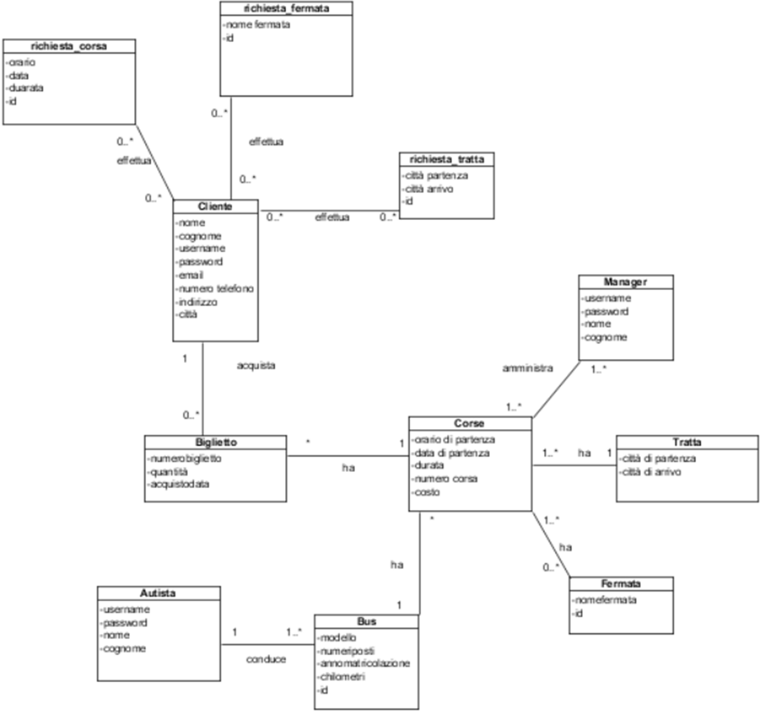

1. **SEQUENCE DIAGRAM**

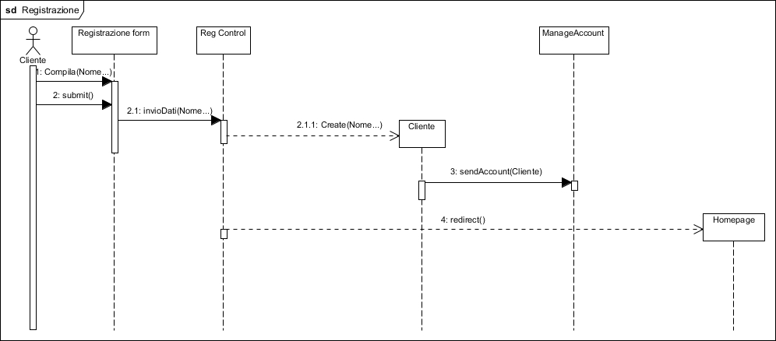

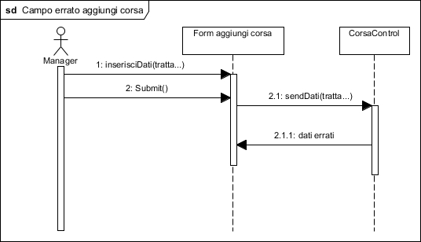

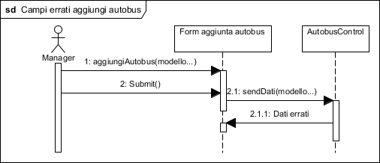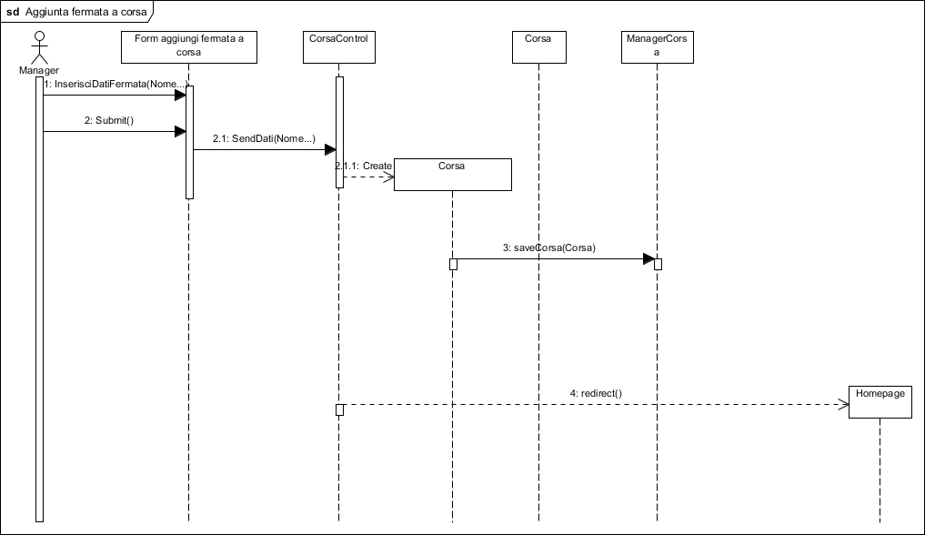

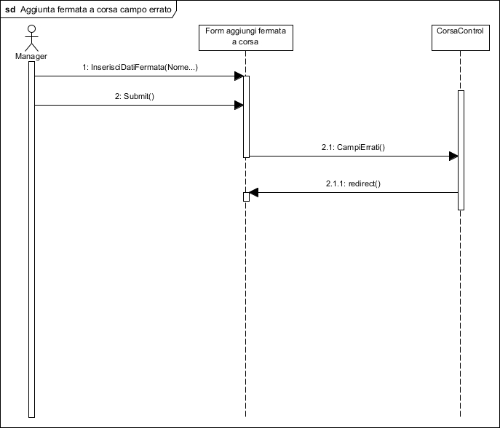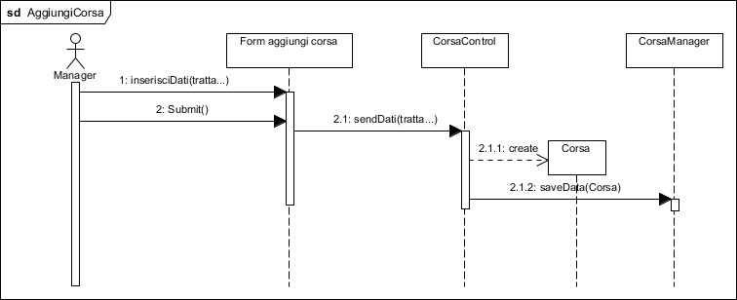

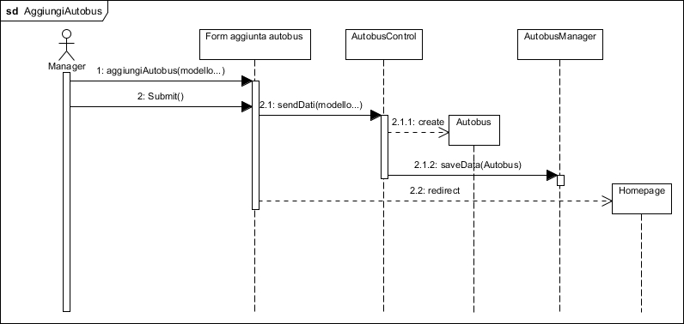

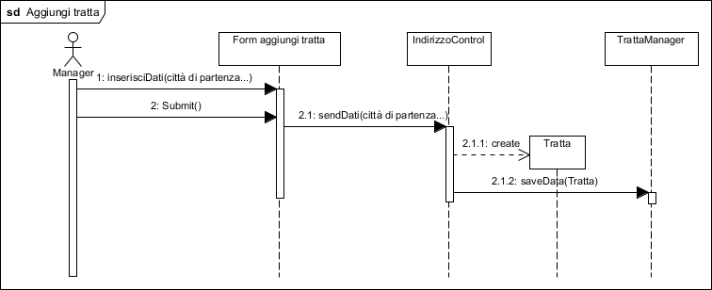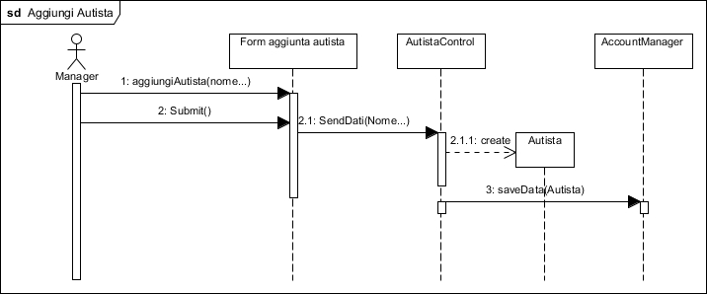

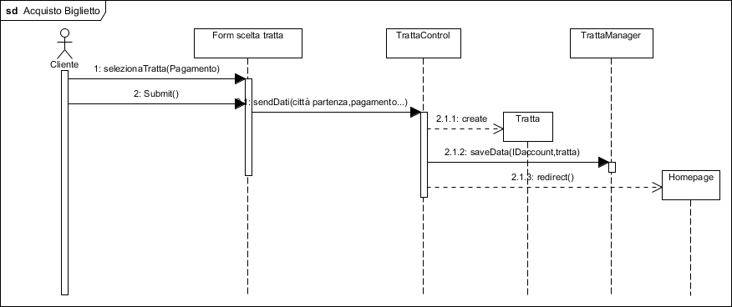

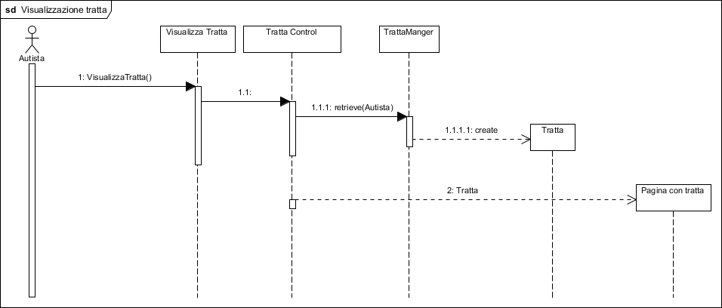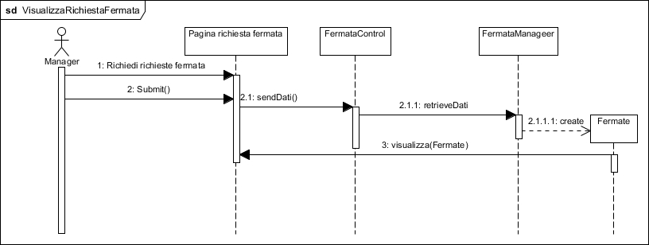

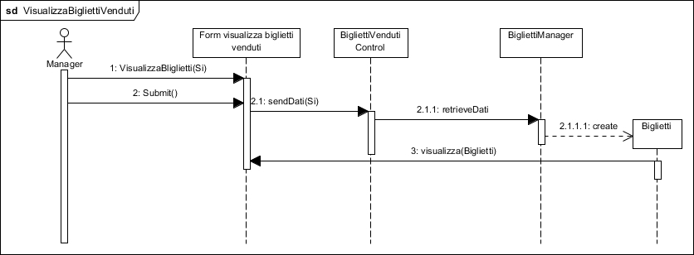

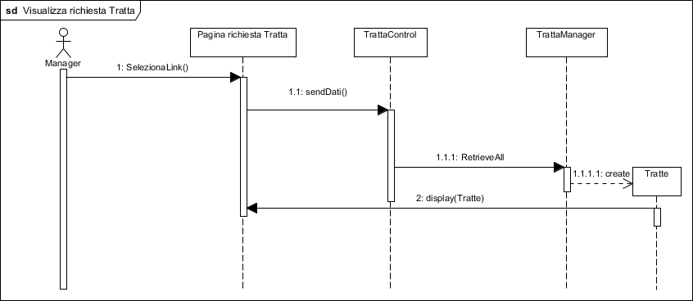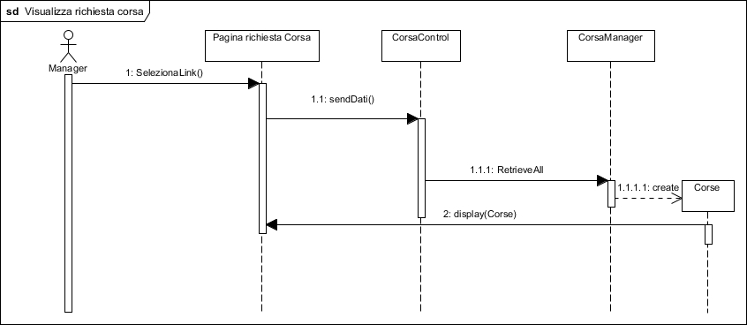

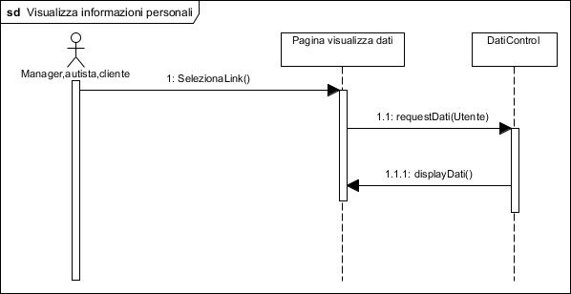

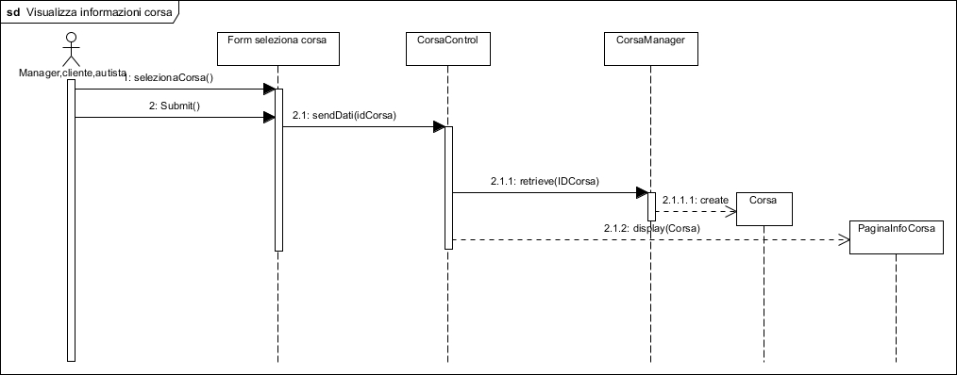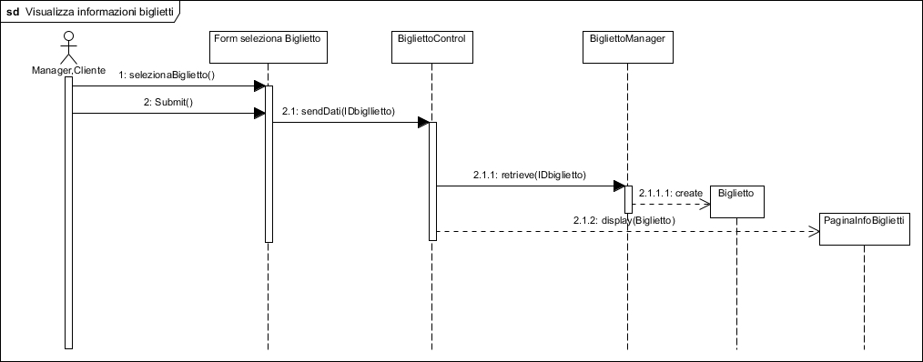

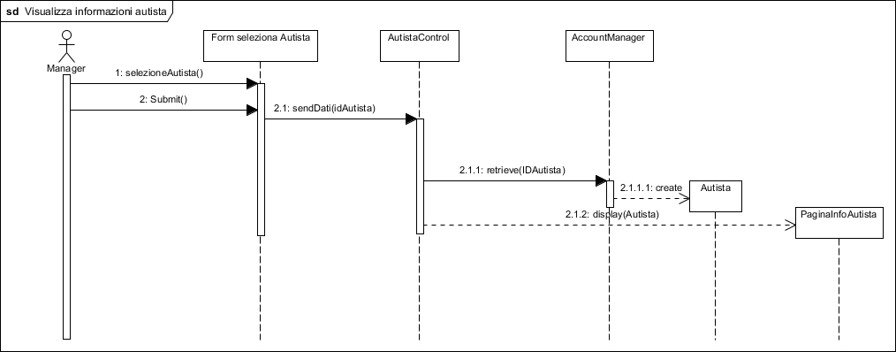

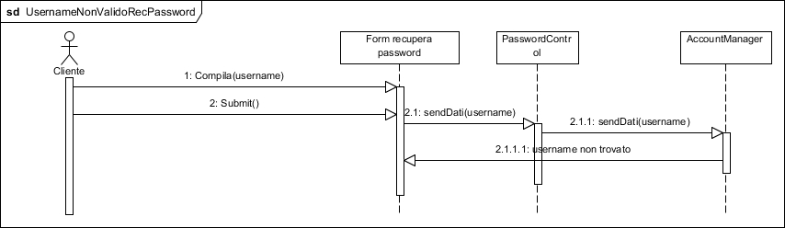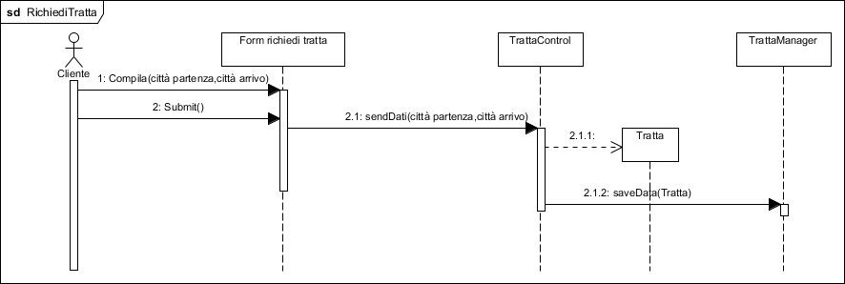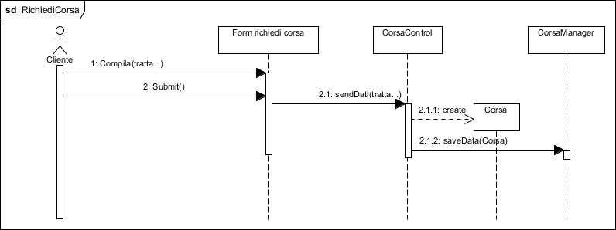

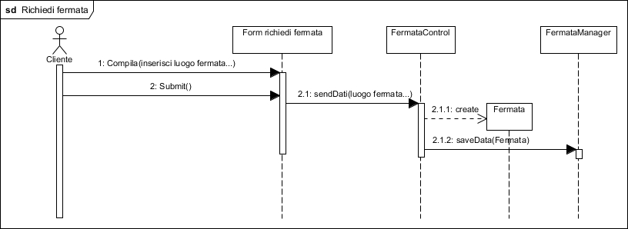

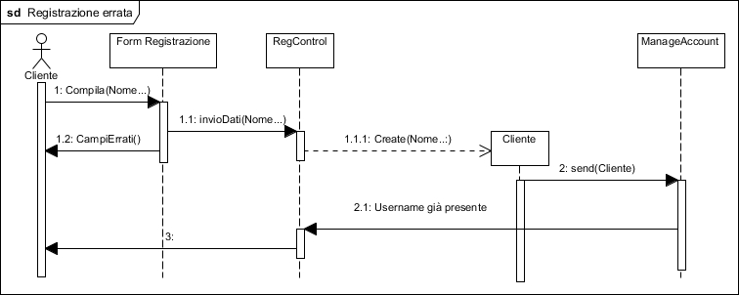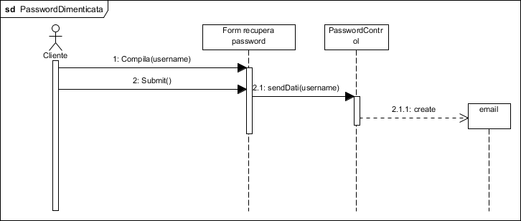

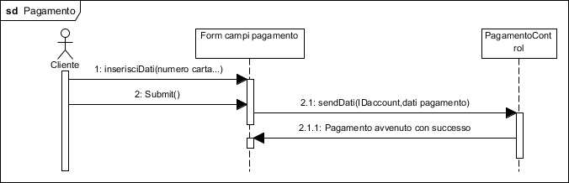

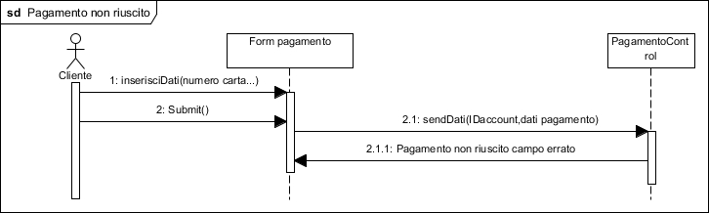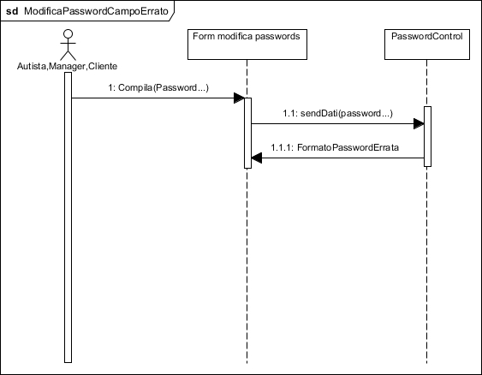

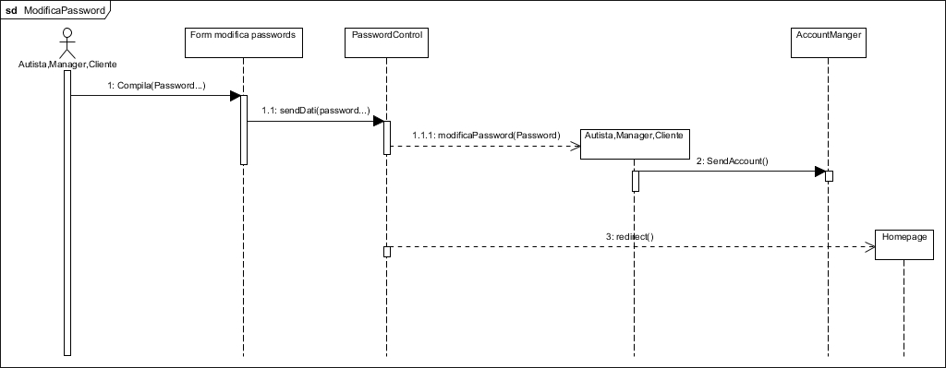

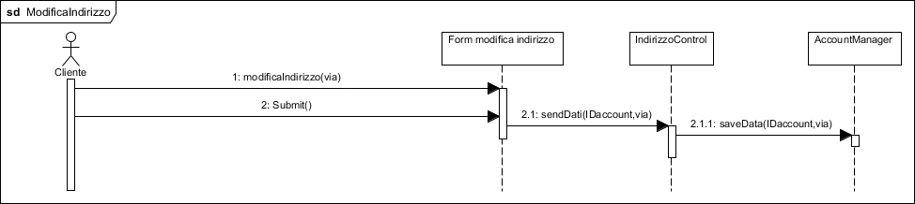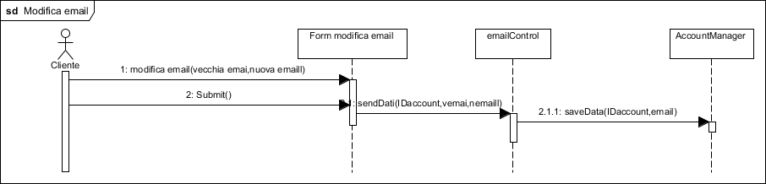

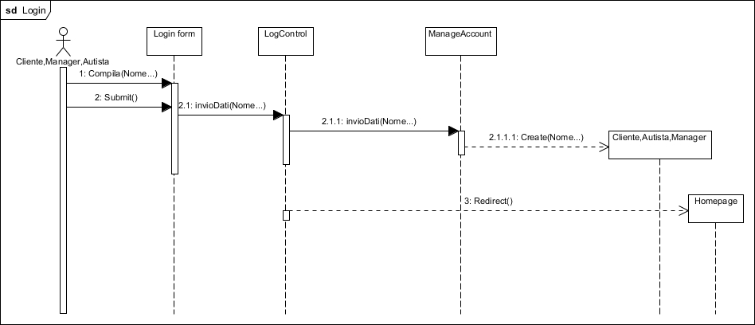

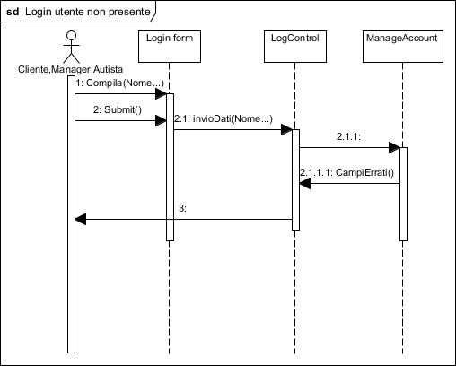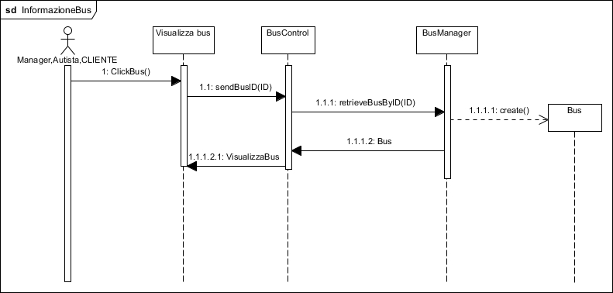

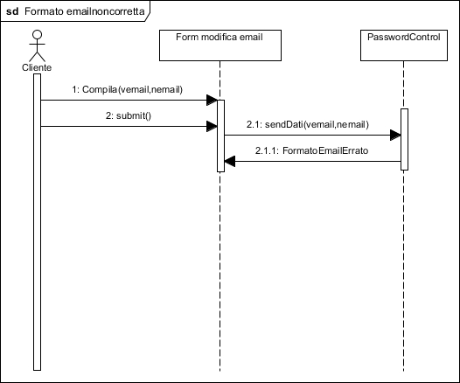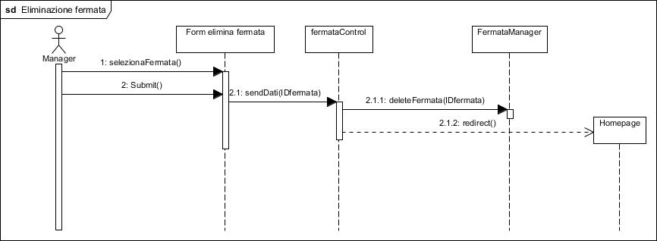

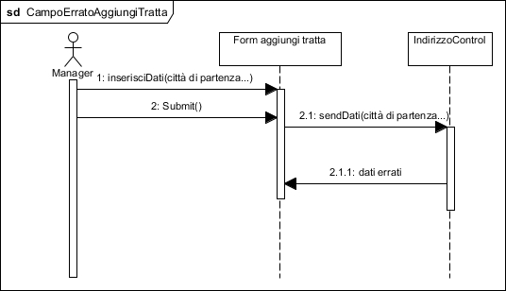

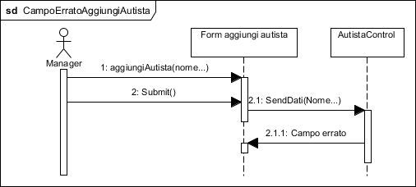

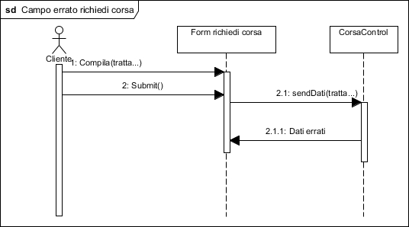

**STATECHART DIAGRAM**

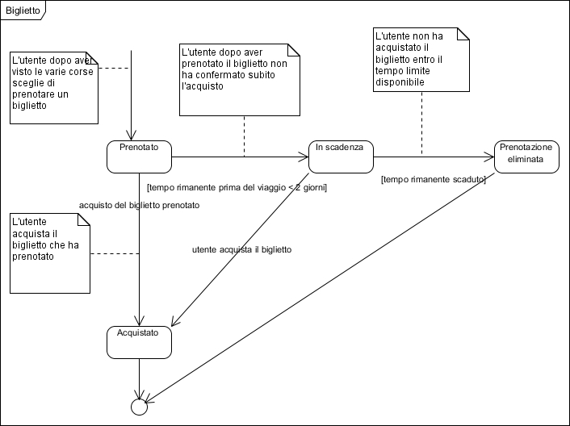

1. **ACTIVITY DIAGRAM**

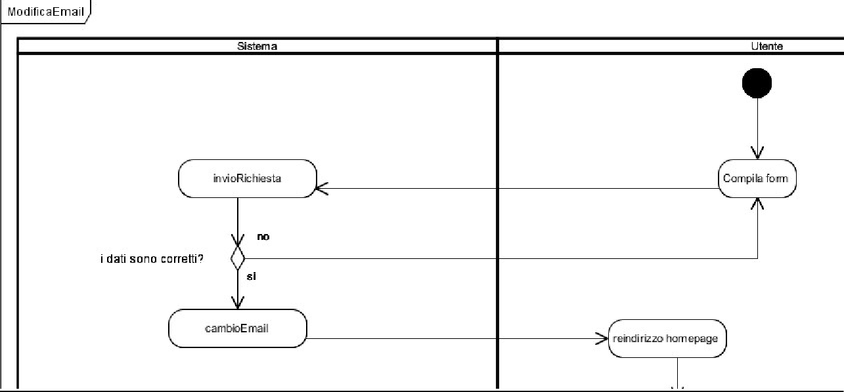

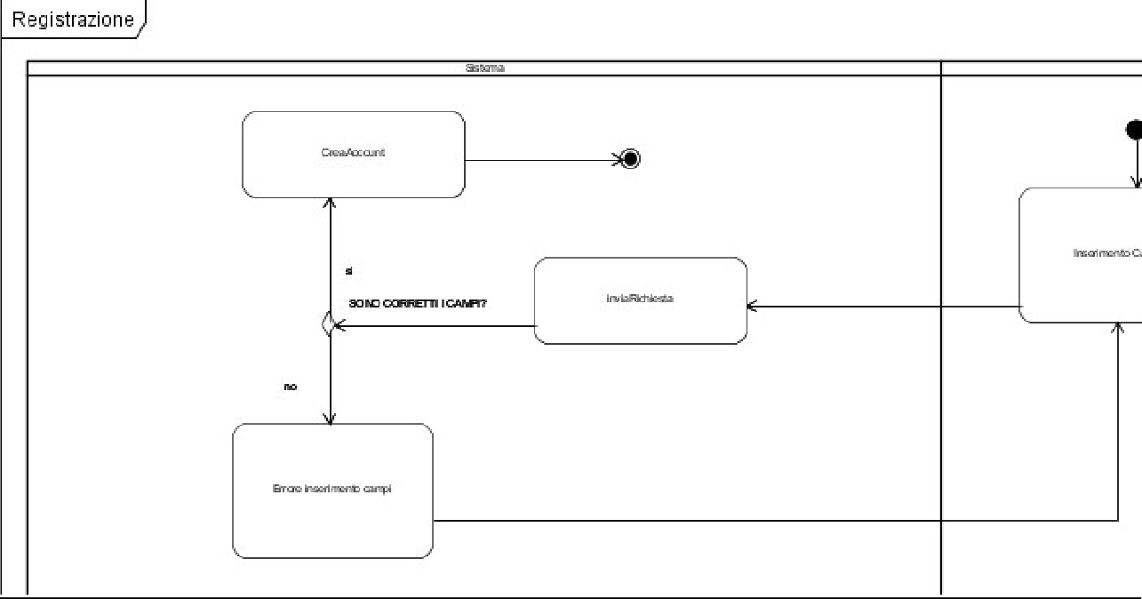

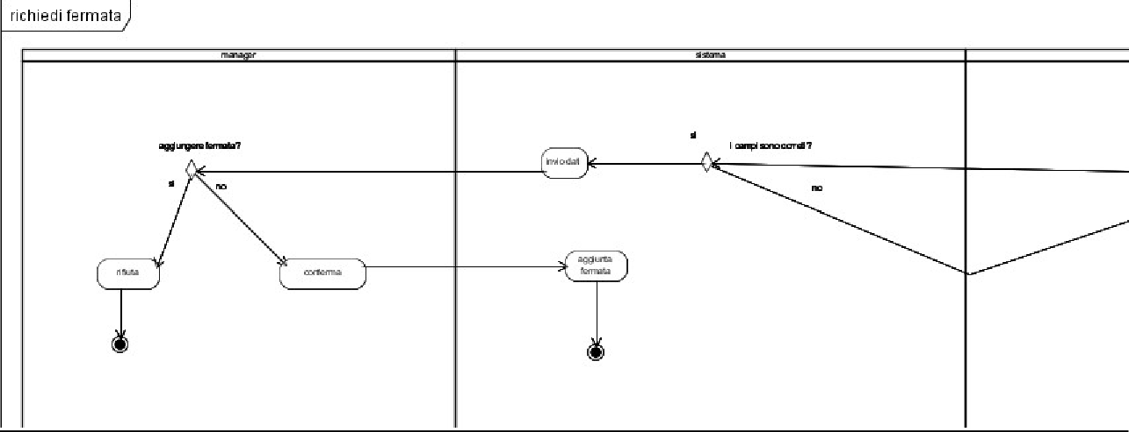

**PATH NAVIGAZIONALI**

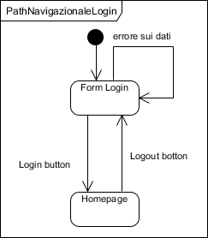

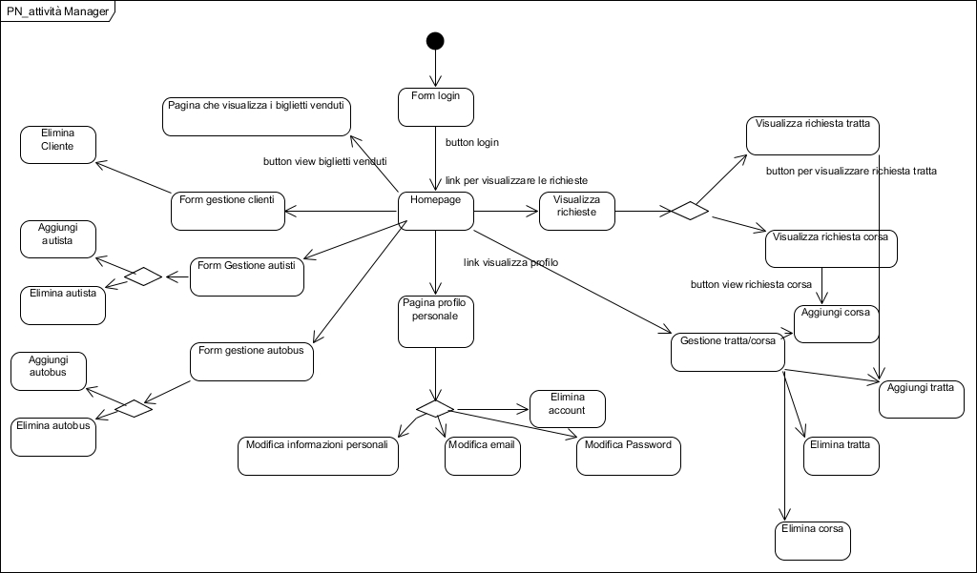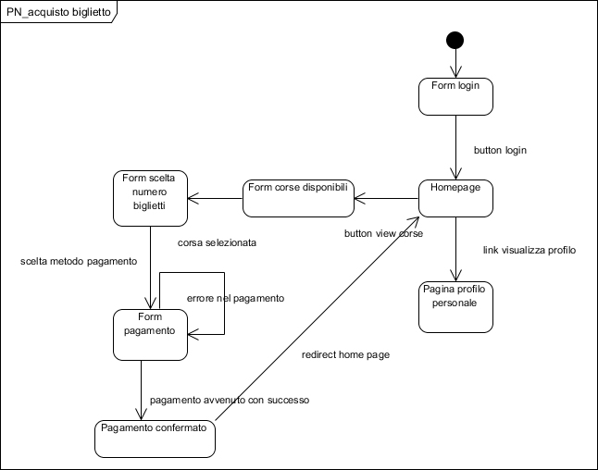

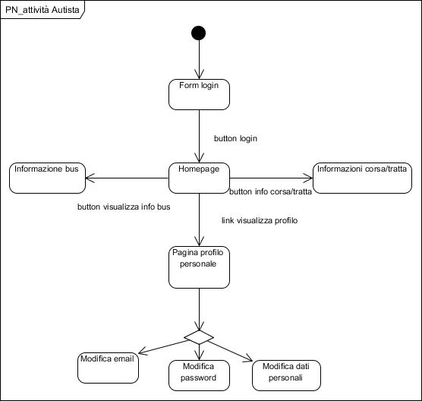

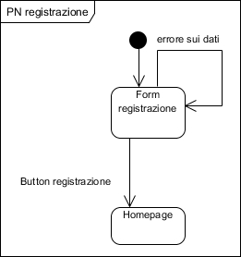

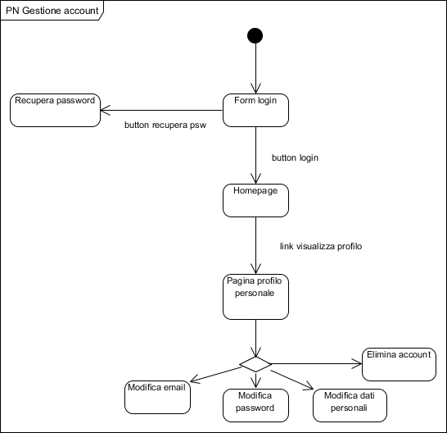

**MOCKUP**

